27 января — особая дата в истории нашей страны. 75 лет назад, 27 января 1944 года была снята блокада Ленинграда, которая продолжалась 900 долгих дней и ночей. Подвигу советских людей в Великой Отечественной войне против фашистских захватчиков было посвящено мероприятие «900 легендарных дней», которое провели учащиеся 2-3 классов (классные руководители Миняева Е.Н. и Цыбина М.Б). 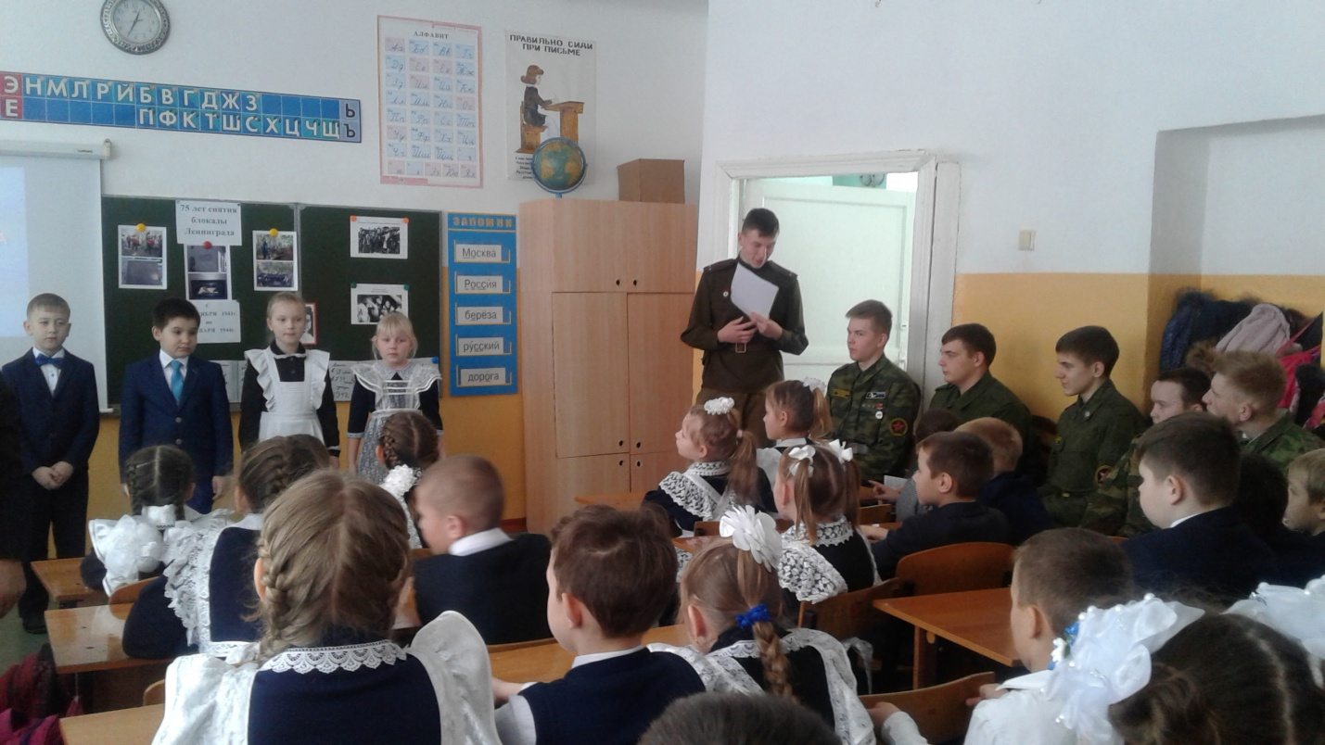
На мероприятие были приглашены : руководитель Селивёрстов Иван 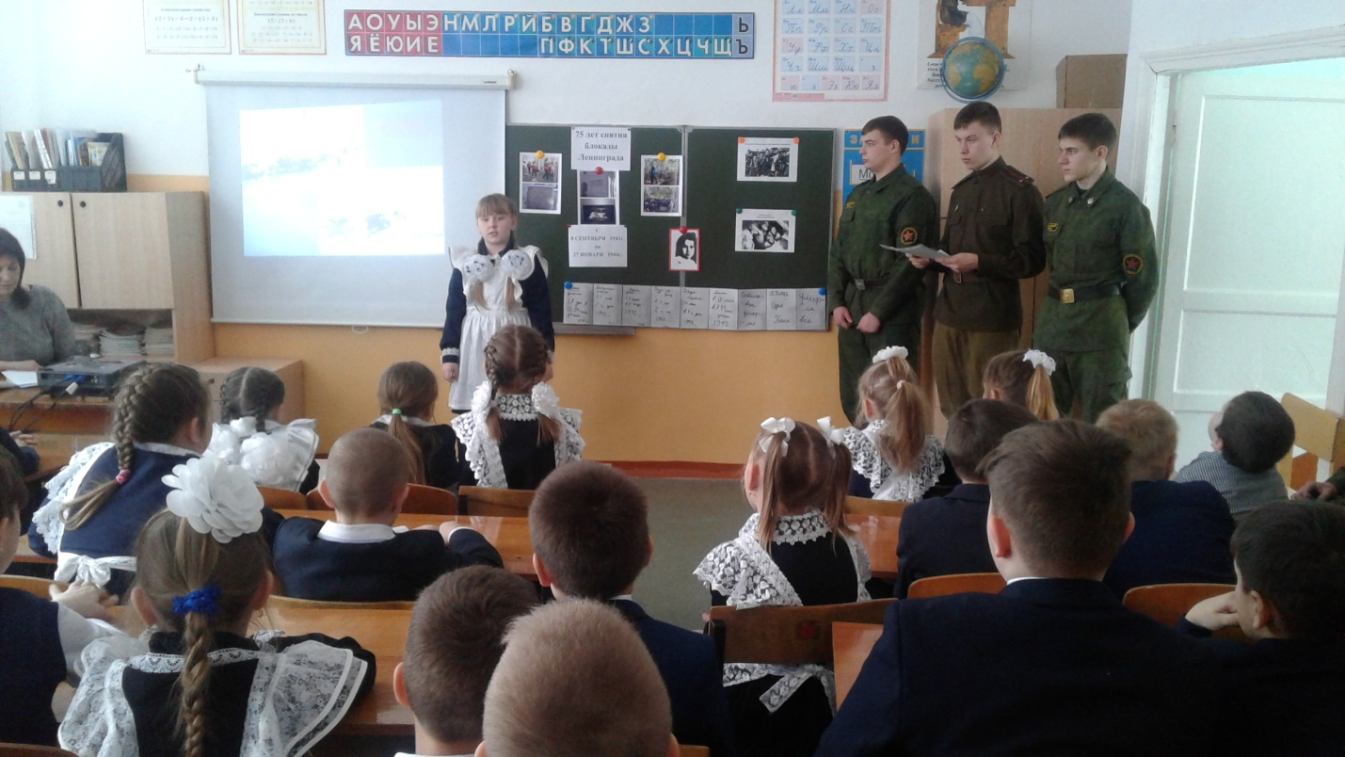Алексеевич и члены поискового отряда «Поиск» - Симонов Илья, Храмов Михаил , Мосевнин Никита, Резвов Кирилл, Царьков Дмитрий.
Поисковики рассказали ребятам о тяжёлых испытаниях, выпавших на долю жителей осаждённого закрытого города Ленинграда: о голоде и холоде, о детях и женщинах, работавших наравне с мужчинами на заводах, о защите и обороне Ленинграда советскими солдатами. Ребята посмотрели фильм и презентацию о героизме и стойкости жителей Ленинграда, о строительстве спасительной «дороги жизни» через Ладожское озеро. Никого не оставили равнодушным записи в дневнике маленькой девочки Тани Савичевой. Из большой семьи Савичевых в живых осталась только она. 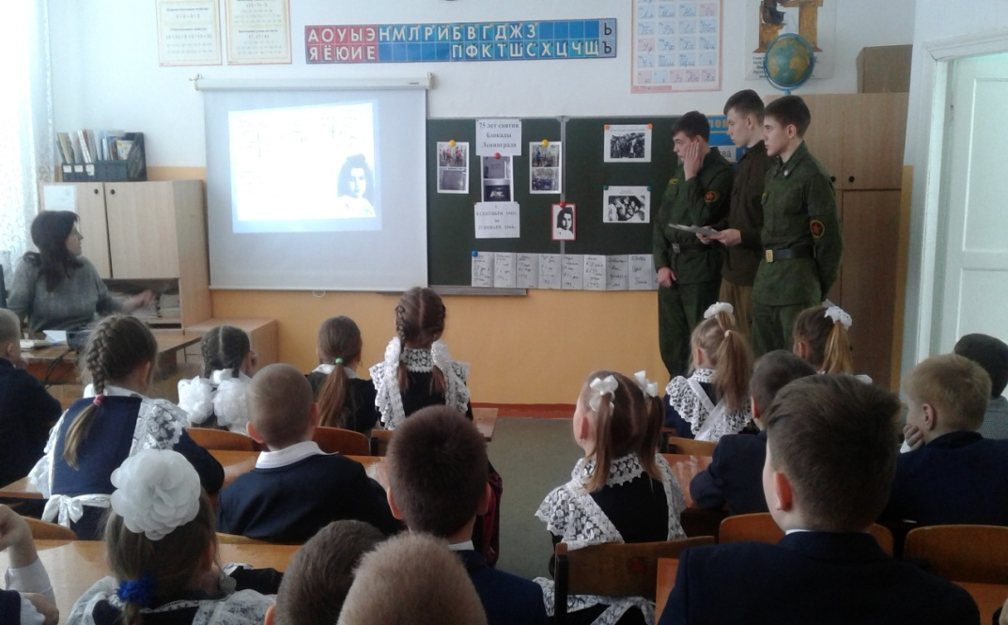
Симонов Илья и Мосевнин Никита рассказали о вахтах памяти, как в тяжёлых погодных и физических условиях ребята откапывали и поднимали останки солдат, погибших в боях,на поверхность земли, как с великими почестями и славой хоронили их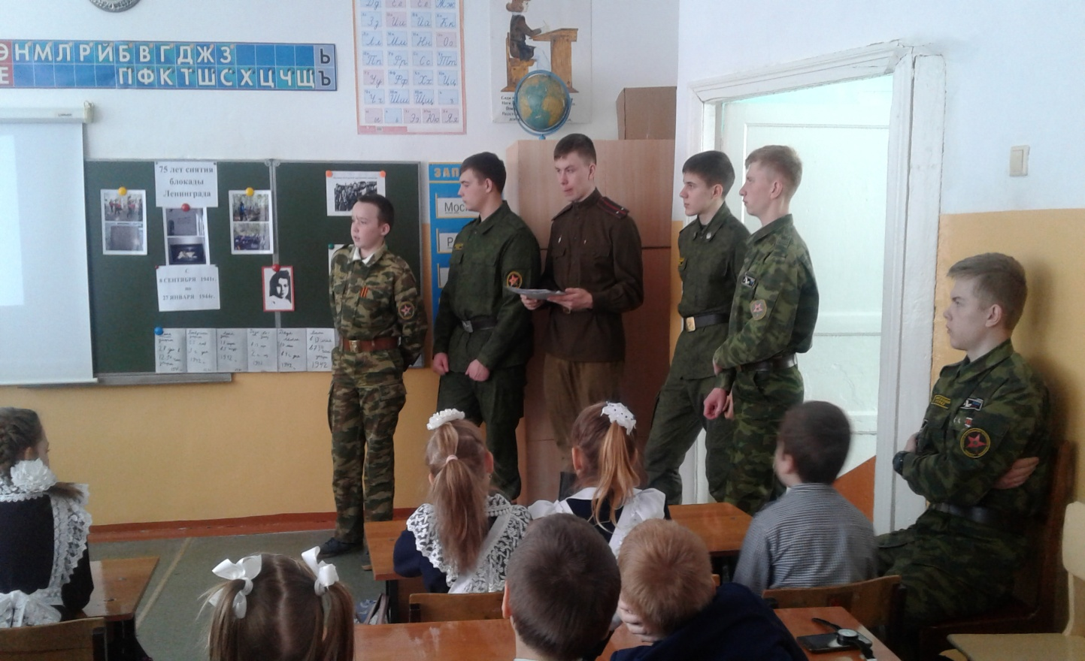. 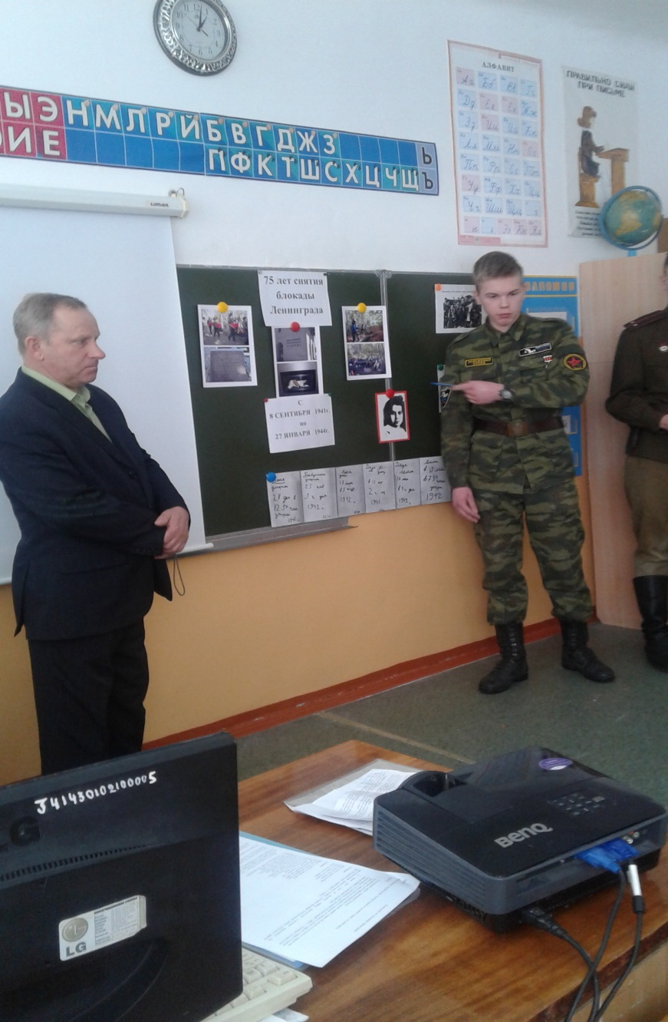 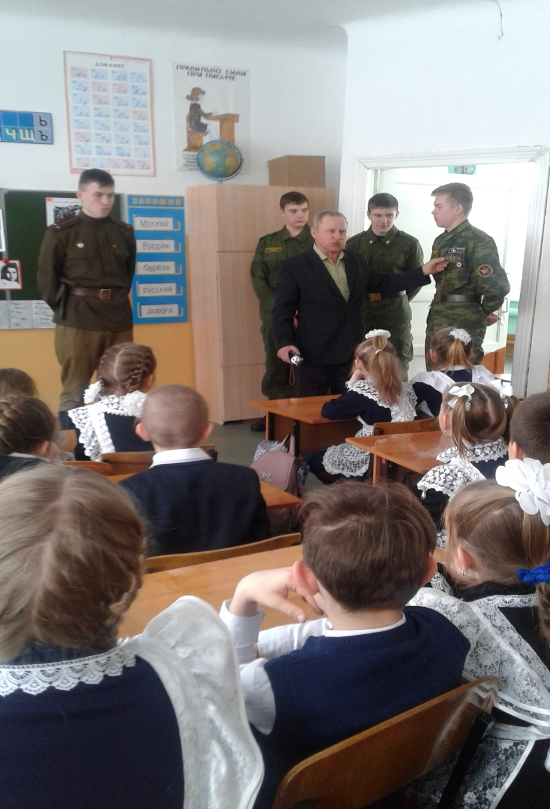

В заключение мероприятия выступил Селивёртов И.А, который призвал ребят никогда не забывать бессмертный подвиг наших солдат, людей, защитивших нашу Родину. Благодаря их подвигу мы живём, учимся, радуемся каждому дню.
Бессмертен подвиг ленинградцев в грозную пору Великой Отечественной войны. Эта легендарная повесть мужества и героизма навсегда останется в памяти грядущих поколений.
Минутой молчания дети почтили память лени нградцев, погибших во время блокады. 